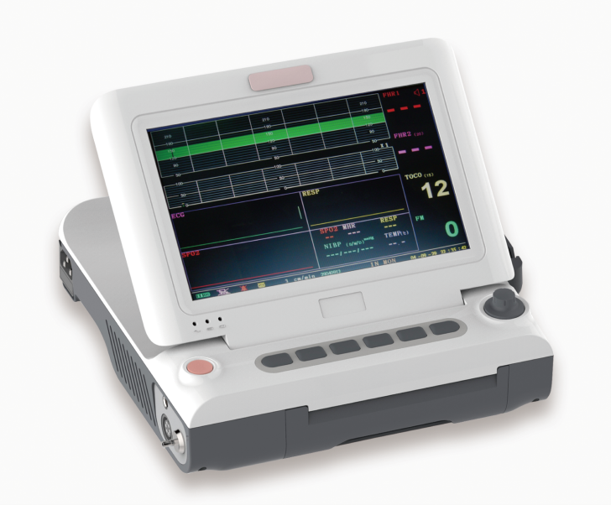

**Nouveau Cardiotocographe gémellaire**

* Cardiotocographe gémellaire
* Calcul de la Variabilité à Court Terme
* Détecteur Mouvement Fœtal
* Fréquence ultrasons 1.0 Mhz ±10%
* Gamme RCF : 30bpm- 240bpm ±2 bpm
* Capteurs 9 cristaux
* Capteurs sans fil rechargeable sur le moniteur (WIFI)
* Technologie DSP : identification en temps réel des FCF, précision accrue
* Mémoire 24 heures (environ 50 patientes)
* Affichage 10.2 pouces, Ecran TFT LCD inclinable à 90°
* Batterie rechargeable intégrée : Autonomie de 4 heures en continu
* Imprimante Thermique : Vitesse 1/2/3 cm/min,
* Dimensions : 29x29x9 cm
* Poids : 3.7 Kg (hors sonde)
* Normes ISO 13485 et CE0482
* Référence : LET002
* Garantie 2 ans

**LETO 9 WIRELESS - REF : LET002**

[**FRAFITO**](mailto:FRAFITO) **–** 23 Avenue Auguste Verola – Hibiscus Park E – 06200 Nice – France -

Tel : 04 93 72 53 54 - Fax : 04 93 21 03 83 - Email : [infos@frafito.net](mailto:infos@frafito.net) / www.frafito.net